Απεγκλωβισμός μαθητών και ενηλίκων από δημοτικό σχολείο στη Λακατάμεια
Τοπικά 12/4/2016 - 6:29 μμ 1 Σχόλιο Εκτύπωση -
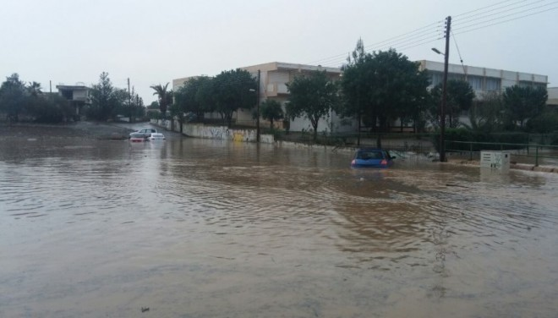
Λόγω των έντονων καιρικών φαινομένων πολλά προβλήματα παρουσιάστηκαν σήμερα κυρίως στο οδικό δίκτυο στην επαρχία Λευκωσίας. Οι έντονες βροχοπτώσεις είχαν ως αποτέλεσμα να εγκλωβιστούν μαθητές και ενήλικες στο Δημοτικό Σχολείο Αγίου Ιωάννη Χρυσοστόμου στη Λακατάμεια.
Σύμφωνα με ανακοίνωση της αστυνομίας μέλη της δύναμης αλλά και της Πυροσβεστικής Υπηρεσίας απεγκλώβισαν το απόγευμα 8 μαθητές και δύο ενήλικες οι οποίοι λόγω των ισχυρών βροχοπτώσεων είχαν εγκλωβιστεί στο 5ο Δημοτικό Σχολείο Αγίου Ιωάννη Χρυσοστόμου στη Λακατάμεια.
Δείτε τις φωτογραφίες από τον απεγκλωβισμό:
